Nome do Aluno:

Projeto Final

Faça um site para representar uma empresa.

Crie uma página principal, contendo uma área com link para as demais páginas. Nesta página também conterá assuntos relativos a empresa;

Crie uma pagina fale conosco, onde o usuário pode enviar sugestões, reclamações e etc;

Crie uma pagina com o histórico da empresa, suas principais tarefas e realizações;

Crie uma página com uma galeria de fotos;

Crie uma página com uma galeria de vídeos;

Crie uma página contendo um formulário completo para preenchimento de dados do cliente;

Crie uma página contendo um formulário de questionário;

Crie uma página de serviços;

Crie uma página contente um formulário com algum tipo de análise de avaliação;

Usar tabela em alguma parte do site;

Colocar áudio em pelo menos uma página.

Usar a sintaxe e semântica do HTML5 e CSS externo.

Apresentação
O projeto será apresentado em sala de aula.
As apresentações serão feitas no MicroSoftware Teams
O aluno também deverá fazer um vídeo de 3 a 5 minutos, apresentando seu projeto.

Para enviar o projeto (“.zip”) o site com todo seu conteúdo e o vídeo e envie no dever de casa.
Obs: Todo o material não pode ultrapassar 80MB. Caso isso aconteça. Retire os vídeos do projeto.

Obs: Haverá um link dedicado para o envio do projeto.

obs.: página index está com áudio porem sem os controles, está com auto play e loop, vídeo foi exportado do youtube na página transmissão.

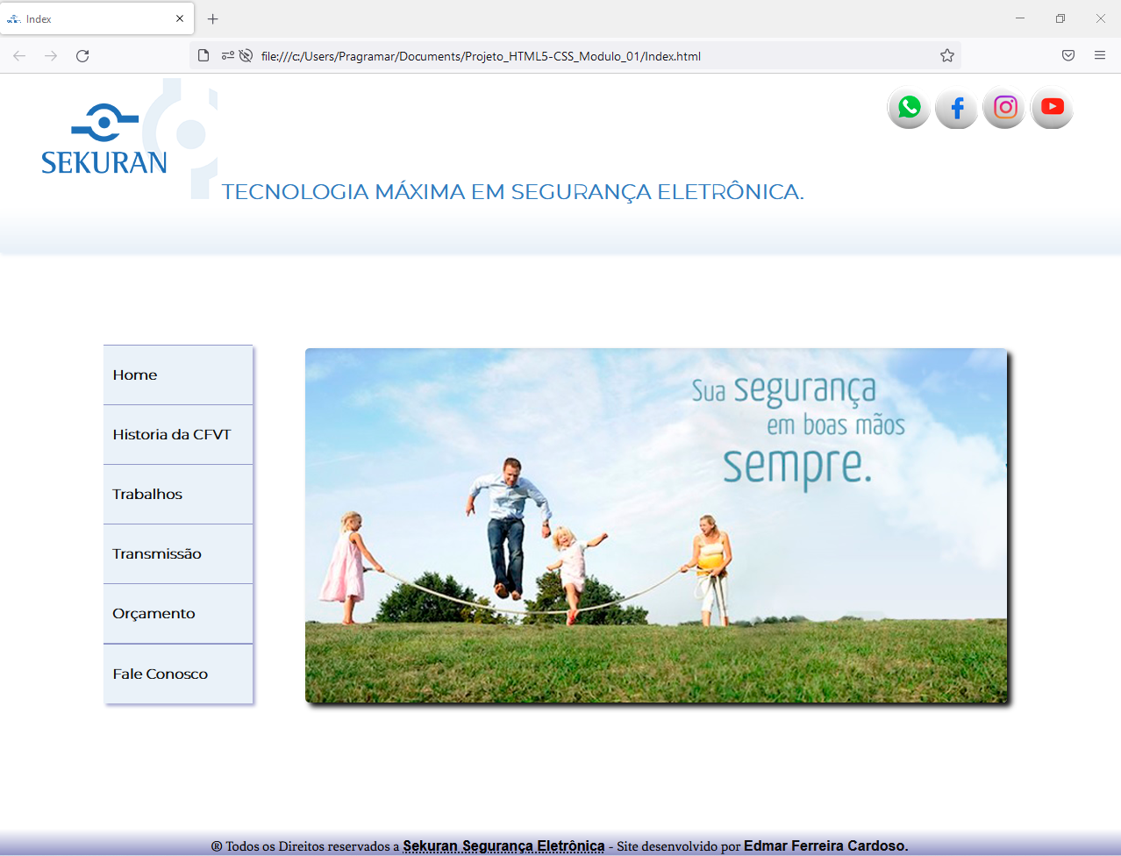

HTML5

<!DOCTYPE html>
<html lang="pt-br">

<head>
<meta charset="UTF-8">
<meta http-equiv="X-UA-Compatible" content="IE=edge">
<meta name="viewport" content="width=device-width, initial-scale=1.0">
<link rel="shortcut icon" href="imagens/favicon.ico" type="image/x-icon">
<link rel="stylesheet" href="css/style.css">
<title>Index</title>
</head>

<body>
<!-- cabeçalho pagina principal-->
<header>
<img src="imagens/logo_200px.png" alt="logo">
<h1>Tecnologia máxima em segurança eletrônica.</h1>
<!-- imagens Icones header todas as paginas-->
<span>
<a class="iheader_span_icon" href=" https://api.whatsapp.com/send?l=pt&phone=5537998288934" target="_blank"
rel="external"><img src="imagens/icon_whats.png" alt="Iconi whtsapp"></a>
<a class="iheader_span_icon" href="#" target="_blank" rel="external"><img src="imagens/icon_fac.png"
alt="Iconi facebook"></a>
<a class="iheader_span_icon" href="#" target="_blank" rel="external"><img src="imagens/icon_sta.png"
alt="Iconi instagram"></a>
<a class="iheader_span_icon" href="https://www.youtube.com/channel/UCXhk79KA7hl7HhXbu6_HDlg" target="_blank"
rel="external"><img src="imagens/icon_yut.png" alt="Iconi youtube"></a>
</span>
</header>

<hr id="ihr_principal">

<!-- Menu lateral pagina principal-->
<nav id="inave_menu_principal">
<div id="idiv_menu_principal">
<div class="idiv_menus"><a class="imenu_principal" href="#" target="_self" rel="prev">Home</a></div>

<div class="idiv_menus"><a class="imenu_principal" href="historia da cftv.html" target="_self"
rel="prev">Historia da CFVT</a>
</div>

<div class="idiv_menus"><a class="imenu_principal" href="trabalhos.html" target="_self"
rel="prev">Trabalhos</a></div>
<div class="idiv_menus"><a class="imenu_principal" href="transmissao.html" target="_self"
rel="prev">Transmissão</a></div>

<div class="idiv_menus" id="idiv_menus_border"><a class="imenu_principal" href="orçamento.html"
target="_self" rel="prev">Orçamento</a></div>

<div class="idiv_menus"><a class="imenu_principal" href="fale conosco.html" target="_self" rel="prev">Fale
Conosco</a></div>
</div>
</nav>

<!--Corpo da pagina-->
<main>
<section id="icaixa_capa">
<picture id="icapa">
<source media="(max-width: 650px)" srcset="imagens/capa_300px.png" sizes="png">
<source media="(max-width:850px)" srcset="imagens/capa_600px.png" sizes="png">
<img src="imagens/capa_800px.png" alt="imagem capa">
</picture>
</section>

<!--Audio pagina inicial-->
<aside id="iaudio_principal">
<audio preload="metadata" autoplay loop id="iaudio">
<source src="midias/pagina_inicial.mp3" type="audio/mpeg" id="isource_audio">
</audio>
</aside>

</main>

<!--footer dotas as paginas-->
<footer id="ifooter_index" class="cfooter_geral">
<p>&reg; Todos os Direitos reservados a <strong><abbr
title="Este site é meramente ilustrativo (foi desenvolvido para um projeto modulo 01 HTML5-CSS3 Basico na Step Computer Academy)">Sekuran
Segurança Eletrônica</abbr></strong> - Site desenvolvido por <strong><a
href="https://github.com/edmarferreiracardoso" target="_blank" rel="external">Edmar Ferreira
Cardoso</a>.</strong></p>
</footer>

</body>

</html>

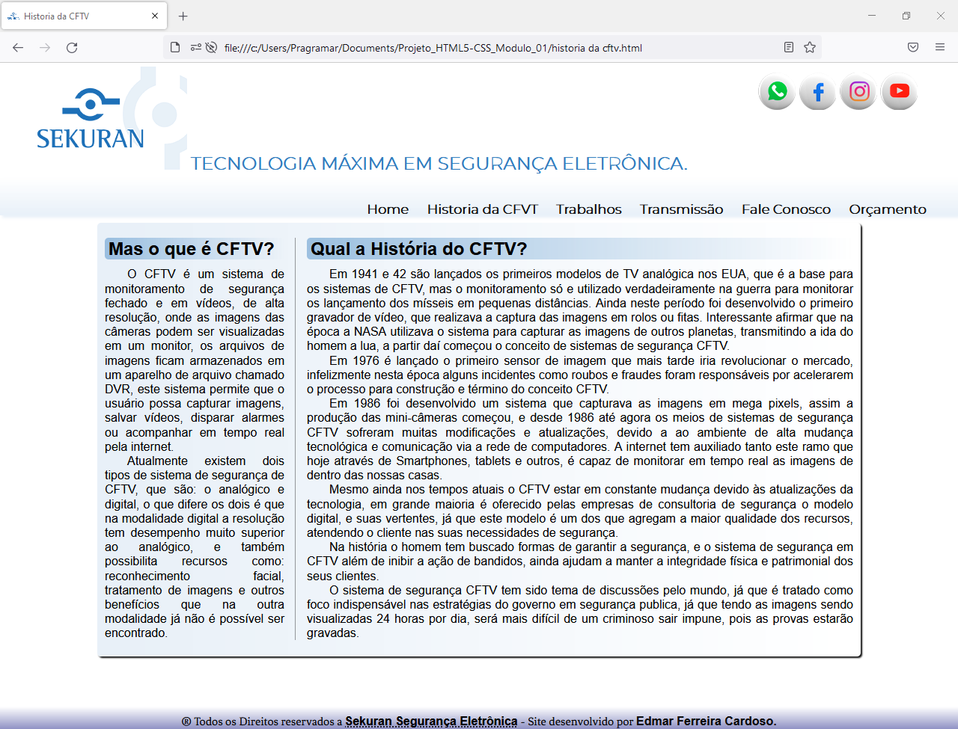

HTML5

<!DOCTYPE html>
<html lang="pt-br">

<head>
<meta charset="UTF-8">
<meta http-equiv="X-UA-Compatible" content="IE=edge">
<meta name="viewport" content="width=device-width, initial-scale=1.0">
<link rel="shortcut icon" href="imagens/favicon.ico" type="image/x-icon">
<link rel="stylesheet" href="css/style.css">
<title>Historia da CFTV</title>
</head>

<body>
<!-- Cabeçalho pagina-->
<header>
<img src="imagens/logo_200px.png" alt="logo">
<h1>Tecnologia máxima em segurança eletrônica.</h1>

<!-- imagens Icones header todas as paginas-->
<span>
<a class="iheader_span_icon" href=" https://api.whatsapp.com/send?l=pt&phone=5537998288934" target="_blank"
rel="external"><img src="imagens/icon_whats.png" alt="Iconi whtsapp"></a>
<a class="iheader_span_icon" href="#" target="_blank" rel="external"><img src="imagens/icon_fac.png"
alt="Iconi facebook"></a>
<a class="iheader_span_icon" href="#" target="_blank" rel="external"><img src="imagens/icon_sta.png"
alt="Iconi instagram"></a>
<a class="iheader_span_icon" href="https://www.youtube.com/channel/UCXhk79KA7hl7HhXbu6_HDlg" target="_blank"
rel="external"><img src="imagens/icon_yut.png" alt="Iconi youtube"></a>
</span>
</header>

<hr id="ihr_principal">

<!--Menu pagina-->
<nav id="inave_paginas">
<div id="icaixa_menu_paginas">
<span class="isombra_menu"><a class="imenu_paginas" id="ihome" href="Index.html">Home</a></span>
<span class="isombra_menu"><a class="imenu_paginas" id="ihistoria" href="historia da cftv.html">Historia da
CFVT</a></span>
<span class="isombra_menu"><a class="imenu_paginas" id="itrabalhos"
href="Trabalhos.html">Trabalhos</a></span>
<span class="isombra_menu"><a class="imenu_paginas" id="itransmissao"
href="transmissao.html">Transmissão</a></span>
<span class="isombra_menu"><a class="imenu_paginas" id="ifale_conosco" href="Fale conosco.html">Fale
Conosco</a></span>
<span class="isombra_menu"><a class="imenu_paginas" id="imenu_formulario"
href="Orçamento.html">Orçamento</a></span>
</div>
</nav>
<!-- corpo da pagina-->
<main id="imain_historia_cftv">

<section id="isection_historia_cftv">
<div id="idiv_section_histiroa">
<h1 class="titulos_historia_cftv">Mas o que é CFTV?</h1>
<p>O CFTV é um sistema de monitoramento de segurança fechado e em vídeos, de alta resolução, onde as
imagens
das câmeras podem ser visualizadas em um monitor, os arquivos de imagens ficam armazenados em um
aparelho de arquivo chamado DVR, este sistema permite que o usuário possa capturar imagens, salvar
vídeos, disparar alarmes ou acompanhar em tempo real pela internet.</p>
<p>Atualmente existem dois tipos de sistema de segurança de CFTV, que são: o analógico e digital, o que
difere os dois é que na modalidade digital a resolução tem desempenho muito superior ao analógico, e
também possibilita recursos como: reconhecimento facial, tratamento de imagens e outros benefícios
que
na outra modalidade já não é possível ser encontrado.</p>
</div>
</section>

<article id="iarticle_historia_cftv">
<div id="idiv_article_historia">
<h1 class="titulos_historia_cftv">Qual a História do CFTV?</h1>
<p>Em 1941 e 42 são lançados os primeiros modelos de TV analógica nos EUA, que é a base para os sistemas
de
CFTV, mas o monitoramento só e utilizado verdadeiramente na guerra para monitorar os lançamento dos
mísseis em pequenas distâncias. Ainda neste período foi desenvolvido o primeiro gravador de vídeo,
que
realizava a captura das imagens em rolos ou fitas. Interessante afirmar que na época a NASA
utilizava o
sistema para capturar as imagens de outros planetas, transmitindo a ida do homem a lua, a partir daí
começou o conceito de sistemas de segurança CFTV.</p>
<p>
Em 1976 é lançado o primeiro sensor de imagem que mais tarde iria revolucionar o mercado,
infelizmente
nesta época alguns incidentes como roubos e fraudes foram responsáveis por acelerarem o processo
para
construção e término do conceito CFTV.
</p>
<p>Em 1986 foi desenvolvido um sistema que capturava as imagens em mega pixels, assim a produção das
mini-câmeras começou, e desde 1986 até agora os meios de sistemas de segurança CFTV sofreram muitas
modificações e atualizações, devido a ao ambiente de alta mudança tecnológica e comunicação via a
rede
de computadores. A internet tem auxiliado tanto este ramo que hoje através de Smartphones, tablets e
outros, é capaz de monitorar em tempo real as imagens de dentro das nossas casas.</p>
<p>Mesmo ainda nos tempos atuais o CFTV estar em constante mudança devido às atualizações da tecnologia,
em
grande maioria é oferecido pelas empresas de consultoria de segurança o modelo digital, e suas
vertentes, já que este modelo é um dos que agregam a maior qualidade dos recursos, atendendo o
cliente
nas suas necessidades de segurança.</p>
<p>Na história o homem tem buscado formas de garantir a segurança, e o sistema de segurança em CFTV além
de
inibir a ação de bandidos, ainda ajudam a manter a integridade física e patrimonial dos seus
clientes.
</p>
<p>O sistema de segurança CFTV tem sido tema de discussões pelo mundo, já que é tratado como foco
indispensável nas estratégias do governo em segurança publica, já que tendo as imagens sendo
visualizadas 24 horas por dia, será mais difícil de um criminoso sair impune, pois as provas estarão
gravadas.</p>
</div>
</article>

</main>

<!--footer dotas as paginas-->
<footer id="ifooter_historia" class="cfooter_geral">
<p>&reg; Todos os Direitos reservados a <strong><abbr
title="Este site é meramente ilustrativo (foi desenvolvido para um projeto modulo 01 HTML5-CSS3 Basico na Step Computer Academy">Sekuran
Segurança Eletrônica</abbr></strong> - Site desenvolvido por <strong><a
href="https://github.com/edmarferreiracardoso" target="_blank" rel="external">Edmar Ferreira
Cardoso</a>.</strong></p>
</footer>

</body>

</html>

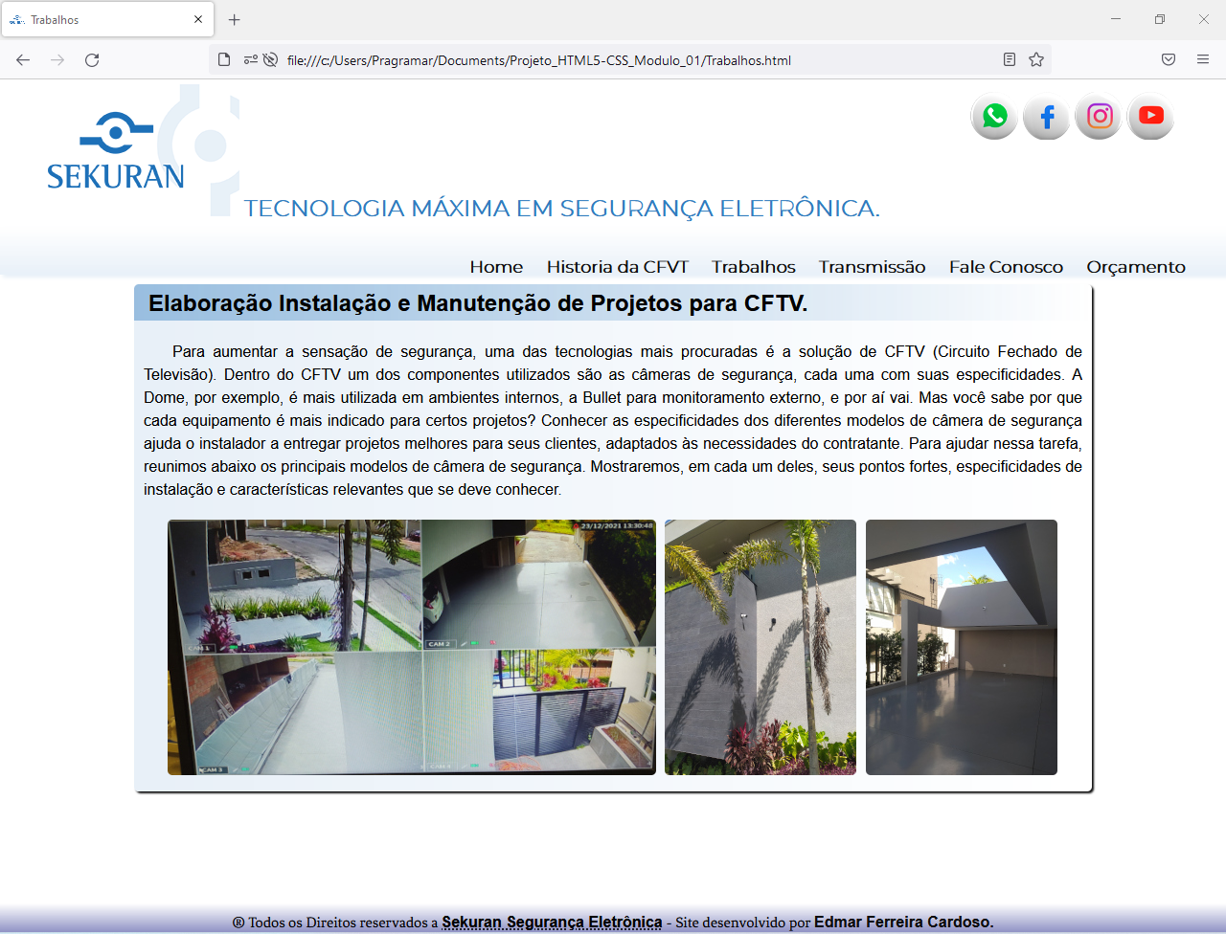

HTML5

<!DOCTYPE html>
<html lang="pt-br">

<head>
<meta charset="UTF-8">
<meta http-equiv="X-UA-Compatible" content="IE=edge">
<meta name="viewport" content="width=device-width, initial-scale=1.0">
<link rel="shortcut icon" href="imagens/favicon.ico" type="image/x-icon">
<link rel="stylesheet" href="css/style.css">
<title>Trabalhos</title>
</head>

<body>
<!-- Cabeçalho pagina-->
<header>
<img src="imagens/logo_200px.png" alt="logo">
<h1>Tecnologia máxima em segurança eletrônica.</h1>

<!-- imagens Icones header todas as paginas-->
<span>
<a class="iheader_span_icon" href=" https://api.whatsapp.com/send?l=pt&phone=5537998288934" target="_blank"
rel="external"><img src="imagens/icon_whats.png" alt="Iconi whtsapp"></a>
<a class="iheader_span_icon" href="#" target="_blank" rel="external"><img src="imagens/icon_fac.png"
alt="Iconi facebook"></a>
<a class="iheader_span_icon" href="#" target="_blank" rel="external"><img src="imagens/icon_sta.png"
alt="Iconi instagram"></a>
<a class="iheader_span_icon" href="https://www.youtube.com/channel/UCXhk79KA7hl7HhXbu6_HDlg" target="_blank"
rel="external"><img src="imagens/icon_yut.png" alt="Iconi youtube"></a>
</span>
</header>

<hr id="ihr_principal">

<!--Menu pagina-->
<nav id="inave_paginas">
<div id="icaixa_menu_paginas">
<span class="isombra_menu"><a class="imenu_paginas" id="ihome" href="Index.html">Home</a></span>
<span class="isombra_menu"><a class="imenu_paginas" id="ihistoria" href="historia da cftv.html">Historia da
CFVT</a></span>
<span class="isombra_menu"><a class="imenu_paginas" id="itrabalhos"
href="Trabalhos.html">Trabalhos</a></span>
<span class="isombra_menu"><a class="imenu_paginas" id="itransmissao"
href="transmissao.html">Transmissão</a></span>
<span class="isombra_menu"><a class="imenu_paginas" id="ifale_conosco" href="Fale conosco.html">Fale
Conosco</a></span>
<span class="isombra_menu"><a class="imenu_paginas" id="imenu_formulario"
href="Orçamento.html">Orçamento</a></span>
</div>
</nav>

<!-- corpo da pagina-->
<main id="imain_trabalhos">
<section>
<div id="idiv_trabalhos_titulo">
<h1>Elaboração Instalação e Manutenção de Projetos para CFTV.</h1>
</div>
<div id="idiv_paragrafo_instalacao">
<p>Para aumentar a sensação de segurança, uma das tecnologias mais procuradas é a solução de CFTV
(Circuito Fechado de Televisão). Dentro do CFTV um dos componentes utilizados são as câmeras de
segurança, cada uma com suas especificidades. A Dome, por exemplo, é mais utilizada em ambientes
internos, a Bullet para monitoramento externo, e por aí vai. Mas você sabe por que cada
equipamento é mais indicado para certos projetos?
Conhecer as especificidades dos diferentes modelos de câmera de segurança ajuda o instalador a
entregar projetos melhores para seus clientes, adaptados às necessidades do contratante.

Para ajudar nessa tarefa, reunimos abaixo os principais modelos de câmera de segurança.
Mostraremos, em cada um deles, seus pontos fortes, especificidades de instalação e
características relevantes que se deve conhecer.</p>
</div>
<div id="idiv_caixa_imagens">
<div id="idiv_foto_gravacao">
<picture>
<source media="(max-width:650px )" srcset="imagens/foto_trabalho2_400px.jpg" type="image/jpg">
<img class="cfotos_trabalhos" src="imagens/foto_trabalho2_600px.jpg" alt="Foto câmeras">
</picture>
</div>
<div id="idiv_fotos_instalacao">
<picture class="cpicture_instalacao" >
<source media="(max-width:250px )" srcset="imagens/foto_trabalho1_100px.jpg" type="image/jpg">
<img class="cfotos_trabalhos" src="imagens/foto_trabalho1_200px.jpg" alt="Foto câmeras">
</picture>
<picture class="cpicture_instalacao" >
<source media="(max-width:250px )" srcset="imagens/foto_trabalho_100px.jpg" type="image/jpg">
<img class="cfotos_trabalhos" src="imagens/foto_trabalho_200px.jpg" alt="Foto câmeras">
</picture>
</div>

</div>
</section>

</main>

<!--footer dotas as paginas-->
<footer id="ifooter_trabalhos" class="cfooter_geral">
<p>&reg; Todos os Direitos reservados a <strong><abbr
title="Este site é meramente ilustrativo (foi desenvolvido para um projeto modulo 01 HTML5-CSS3 Basico na Step Computer Academy">Sekuran
Segurança Eletrônica</abbr></strong> - Site desenvolvido por <strong><a
href="https://github.com/edmarferreiracardoso" target="_blank" rel="external">Edmar Ferreira
Cardoso</a>.</strong></p>
</footer>
</body>

</html>

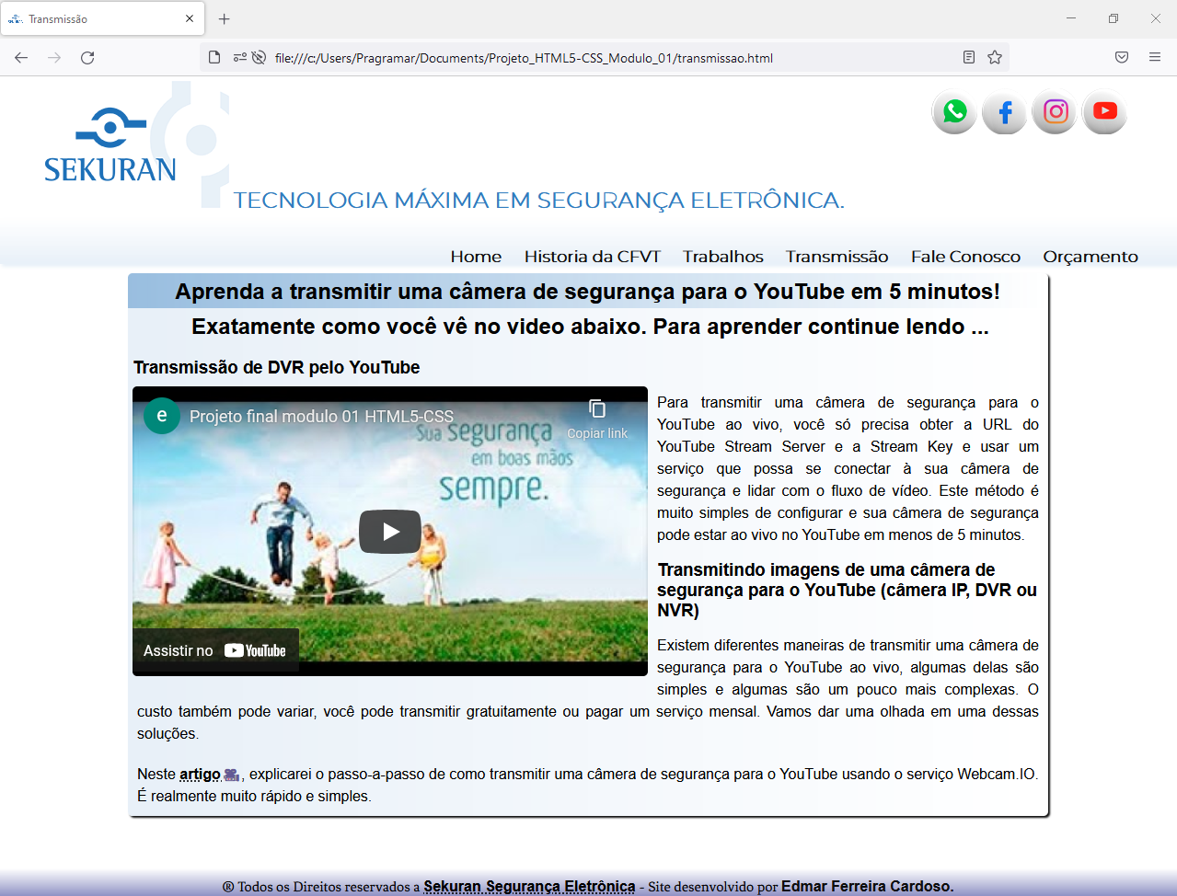

HTML5

<!DOCTYPE html>
<html lang="pt-br">

<head>
<meta charset="UTF-8">
<meta http-equiv="X-UA-Compatible" content="IE=edge">
<meta name="viewport" content="width=device-width, initial-scale=1.0">
<link rel="shortcut icon" href="imagens/favicon.ico" type="image/x-icon">
<link rel="stylesheet" href="css/style.css">
<title>Transmissão</title>
</head>

<body>
<!-- cabeçalho da pagina-->
<header>
<img src="imagens/logo_200px.png" alt="logo">
<h1>Tecnologia máxima em segurança eletrônica.</h1>

<!-- imagens Icones header todas as paginas-->
<span>
<a class="iheader_span_icon" href=" https://api.whatsapp.com/send?l=pt&phone=5537998288934" target="_blank"
rel="external"><img src="imagens/icon_whats.png" alt="Iconi whtsapp"></a>

<a class="iheader_span_icon" href="#" target="_blank" rel="external"><img src="imagens/icon_fac.png"
alt="Iconi facebook"></a>

<a class="iheader_span_icon" href="#" target="_blank" rel="external"><img src="imagens/icon_sta.png"
alt="Iconi instagram"></a>

<a class="iheader_span_icon" href="https://www.youtube.com/channel/UCXhk79KA7hl7HhXbu6_HDlg" target="_blank"
rel="external"><img src="imagens/icon_yut.png" alt="Iconi youtube"></a>
</span>
</header>

<hr id="ihr_principal">

<!--Menu pagina-->
<nav id="inave_paginas">
<div id="icaixa_menu_paginas">
<span class="isombra_menu"><a class="imenu_paginas" id="ihome" href="Index.html">Home</a></span>
<span class="isombra_menu"><a class="imenu_paginas" id="ihistoria" href="historia da cftv.html">Historia da
CFVT</a></span>
<span class="isombra_menu"><a class="imenu_paginas" id="itrabalhos"
href="Trabalhos.html">Trabalhos</a></span>
<span class="isombra_menu"><a class="imenu_paginas" id="itransmissao"
href="transmissao.html">Transmissão</a></span>
<span class="isombra_menu"><a class="imenu_paginas" id="ifale_conosco" href="Fale conosco.html">Fale
Conosco</a></span>
<span class="isombra_menu"><a class="imenu_paginas" id="imenu_formulario"
href="Orçamento.html">Orçamento</a></span>
</div>
</nav>

<!--corpo da pagina-->
<main id="imain_transmissao">
<section id="isection_transmissao">
<h1>Aprenda a transmitir uma câmera de segurança para o YouTube em 5 minutos!</h1>
<h2>Exatamente como você vê no video abaixo. Para aprender continue lendo ...</h2>
<h3>Transmissão de DVR pelo YouTube</h3>

<div id="idiv_videio_tranmissao">
<iframe id="iiframe_transmissao" width="560" height="315"
src="https://www.youtube.com/embed/YYFazgRwF1k" title="YouTube video player" frameborder="0"
allow="accelerometer; autoplay; clipboard-write; encrypted-media; gyroscope; picture-in-picture"
allowfullscreen></iframe>
</div>

<p>
Para transmitir uma câmera de segurança para o YouTube ao vivo, você só precisa obter a URL do YouTube
Stream Server e a Stream Key e usar um serviço que possa se conectar à sua câmera de segurança e lidar
com o
fluxo de vídeo. Este método é muito simples de configurar e sua câmera de segurança pode estar ao vivo
no
YouTube em menos de 5 minutos.
</p>

<h3>Transmitindo imagens de uma câmera de segurança para o YouTube (câmera IP, DVR ou NVR)</h3>

<p>
Existem diferentes maneiras de transmitir uma câmera de segurança para o YouTube ao vivo, algumas delas
são
simples e algumas são um pouco mais complexas. O custo também pode variar, você pode transmitir
gratuitamente ou pagar um serviço mensal. Vamos dar uma olhada em uma dessas soluções.
</p>

<p>
Neste <strong><abbr title="Cliqui aqui para ser direcionado para o link"><a id="ilink_transmissao"
href="https://youtube.com/watch?v=g_e57DxlpGk" target="_blank"
rel="external">artigo</a></abbr></strong>, explicarei o passo-a-passo de como transmitir uma
câmera de segurança para o YouTube usando o
serviço Webcam.IO. É realmente muito rápido e simples.
</p>

</section>

</main>

<!--footer todas as paginas-->
<footer id="ifooter_trasmissao" class="cfooter_geral">
<p>&reg; Todos os Direitos reservados a <strong><abbr
title="Este site é meramente ilustrativo (foi desenvolvido para um projeto modulo 01 HTML5-CSS3 Basico na Step Computer Academy">Sekuran
Segurança Eletrônica</abbr></strong> - Site desenvolvido por <strong><a
href="https://github.com/edmarferreiracardoso" target="_blank" rel="external">Edmar Ferreira
Cardoso</a>.</strong></p>
</footer>
</body>

</html>

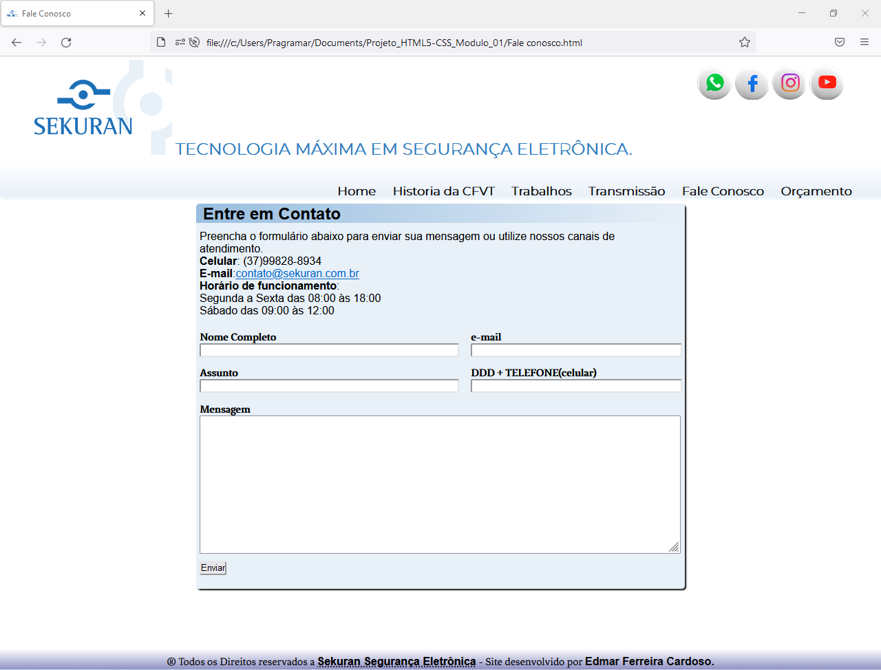

HTML5

<!DOCTYPE html>
<html lang="pt-br">

<head>
<meta charset="UTF-8">
<meta http-equiv="X-UA-Compatible" content="IE=edge">
<meta name="viewport" content="width=device-width, initial-scale=1.0">
<link rel="shortcut icon" href="imagens/favicon.ico" type="image/x-icon">
<link rel="stylesheet" href="css/style.css">
<title>Fale Conosco</title>
</head>

<body>
<!-- Cabeçalho pagina-->
<header>
<img src="imagens/logo_200px.png" alt="logo">
<h1>Tecnologia máxima em segurança eletrônica.</h1>
<!-- imagens Icones header todas as paginas-->

<span>
<a class="iheader_span_icon" href=" https://api.whatsapp.com/send?l=pt&phone=5537998288934" target="_blank"
rel="external"><img src="imagens/icon_whats.png" alt="Iconi whtsapp"></a>
<a class="iheader_span_icon" href="#" target="_blank" rel="external"><img src="imagens/icon_fac.png"
alt="Iconi facebook"></a>
<a class="iheader_span_icon" href="#" target="_blank" rel="external"><img src="imagens/icon_sta.png"
alt="Iconi instagram"></a>
<a class="iheader_span_icon" href="https://www.youtube.com/channel/UCXhk79KA7hl7HhXbu6_HDlg" target="_blank"
rel="external"><img src="imagens/icon_yut.png" alt="Iconi youtube"></a>
</span>
</header>

<hr id="ihr_principal">

<!--Menu pagina-->
<nav id="inave_paginas">
<div id="icaixa_menu_paginas">
<span class="isombra_menu"><a class="imenu_paginas" id="ihome" href="Index.html">Home</a></span>
<span class="isombra_menu"><a class="imenu_paginas" id="ihistoria" href="historia da cftv.html">Historia da
CFVT</a></span>
<span class="isombra_menu"><a class="imenu_paginas" id="itrabalhos"
href="Trabalhos.html">Trabalhos</a></span>
<span class="isombra_menu"><a class="imenu_paginas" id="itransmissao"
href="transmissao.html">Transmissão</a></span>
<span class="isombra_menu"><a class="imenu_paginas" id="ifale_conosco" href="Fale conosco.html">Fale
Conosco</a></span>
<span class="isombra_menu"><a class="imenu_paginas" id="imenu_formulario"
href="Orçamento.html">Orçamento</a></span>
</div>
</nav>

<!-- corpo da pagina-->
<main id="imain_fale_conosco">
<section id="isection_fale_conosco">
<div id="idiv_fale_paragrafo">
<h1>Entre em Contato</h1>
</div>
<p>Preencha o formulário abaixo para enviar sua mensagem ou utilize nossos canais de atendimento.</p>
<p><strong>Celular</strong>: (37)99828-8934</p>
<p><strong>E-mail</strong>:<a href="mailto:contato@sekuran.com.br" target="_blank"
rel="external">contato@sekuran.com.br</a></p>
<p><strong>Horário de funcionamento</strong>:</p>
<p>Segunda a Sexta das 08:00 às 18:00</p>
<p>Sábado das 09:00 às 12:00</p>

<!--Inicio Formulario fale conosco-->
<form action="mome completo">
<div id="idiv_fale_nome">
<label for="iinput_nome_completo">Nome Completo</label>
<div><input type="text" size="50" id="iinput_nome_completo" required></div>
</div>
<div id="idiv_fale_mail">
<label for="iinput_email">e-mail</label>
<div><input type="email" size="40" id="iinput_email" required></div>
</div>
<div id="idiv_fale_assunto">
<label for="iinput_assunto">Assunto</label>
<div><input type="text" size="50" id="iinput_assunto"></div>
</div>
<div id="idiv_fale_tel">
<label for="iinput_telefone">DDD + TELEFONE(celular)</label>
<div><input type="tel" size="40" id="iinput_telefone"></div>
</div>
<div id="idiv_fale_mensagem">
<label for="">Mensagem</label>
<div><textarea name="Mensagem" id="" cols="92" rows="10"></textarea></div>
</div>
<div><input type="submit" value="Enviar" id="ifale_submit"></div>
</form>
</section>
</main>

<!--footer dotas as paginas-->
<footer id="ifooter_fale_conosco" class="cfooter_geral">
<p>&reg; Todos os Direitos reservados a <strong><abbr
title="Este site é meramente ilustrativo (foi desenvolvido para um projeto modulo 01 HTML5-CSS3 Basico na Step Computer Academy">Sekuran
Segurança Eletrônica</abbr></strong> - Site desenvolvido por <strong><a
href="https://github.com/edmarferreiracardoso" target="_blank" rel="external">Edmar Ferreira
Cardoso</a>.</strong></p>
</footer>
</body>

</html>

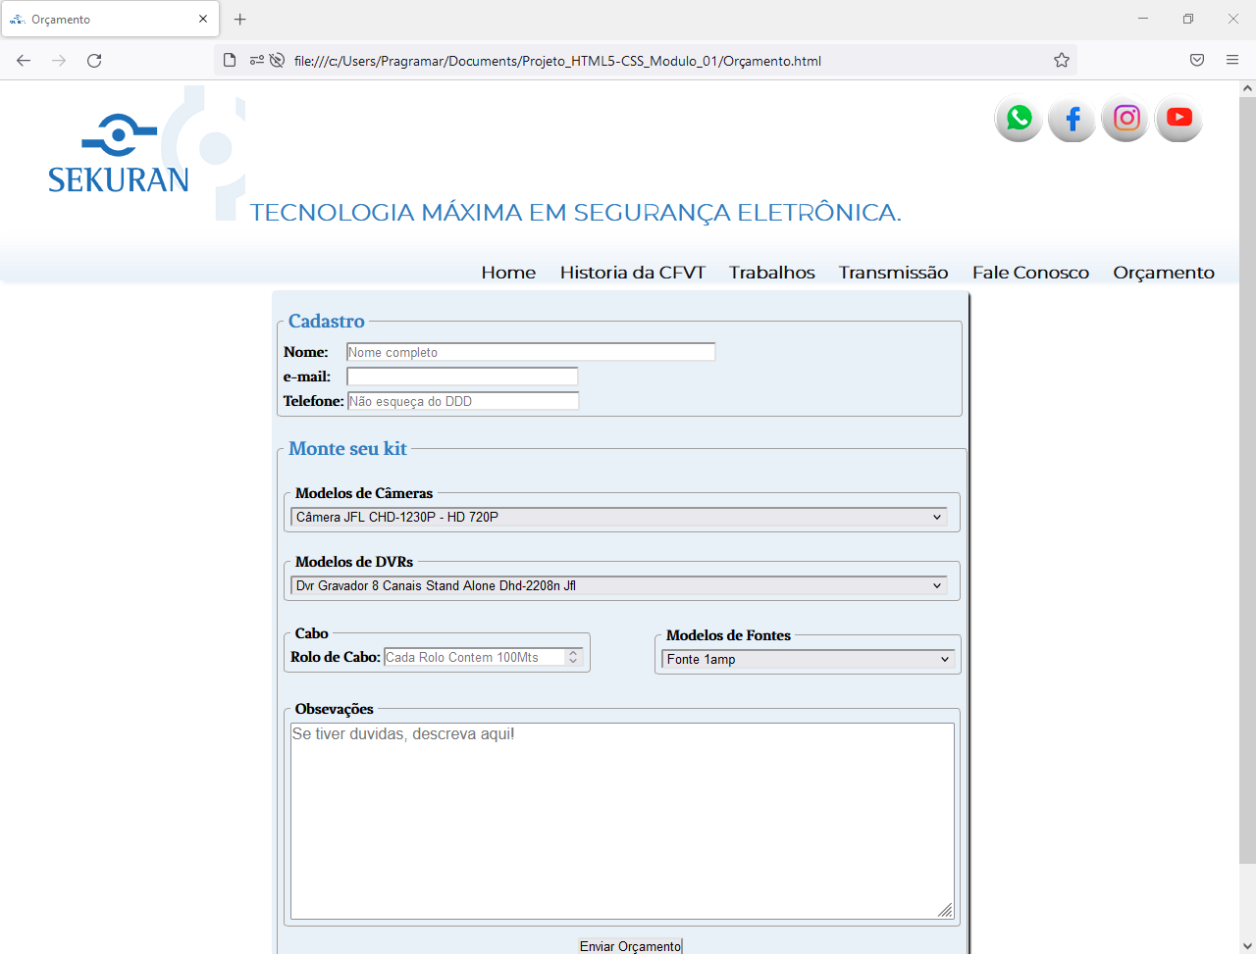

HTML5

<!DOCTYPE html>
<html lang="pr-br">

<head>
<meta charset="UTF-8">
<meta http-equiv="X-UA-Compatible" content="IE=edge">
<meta name="viewport" content="width=device-width, initial-scale=1.0">
<link rel="shortcut icon" href="imagens/favicon.ico" type="image/x-icon">
<link rel="stylesheet" href="css/style.css">
<title>Orçamento</title>

</head>

<body>
<!-- Cabeçalho pagina-->
<header>
<img src="imagens/logo_200px.png" alt="logo">
<h1>Tecnologia máxima em segurança eletrônica.</h1>

<!-- imagens Icones header todas as paginas-->
<span>
<a class="iheader_span_icon" href=" https://api.whatsapp.com/send?l=pt&phone=5537998288934" target="_blank"
rel="external"><img src="imagens/icon_whats.png" alt="Iconi whtsapp"></a>
<a class="iheader_span_icon" href="#" target="_blank" rel="external"><img src="imagens/icon_fac.png"
alt="Iconi facebook"></a>
<a class="iheader_span_icon" href="#" target="_blank" rel="external"><img src="imagens/icon_sta.png"
alt="Iconi instagram"></a>
<a class="iheader_span_icon" href="https://www.youtube.com/channel/UCXhk79KA7hl7HhXbu6_HDlg" target="_blank"
rel="external"><img src="imagens/icon_yut.png" alt="Iconi youtube"></a>
</span>
</header>

<hr id="ihr_principal">

<!--Menu pagina-->
<nav id="inave_paginas">
<div id="icaixa_menu_paginas">
<span class="isombra_menu"><a class="imenu_paginas" id="ihome" href="Index.html">Home</a></span>
<span class="isombra_menu"><a class="imenu_paginas" id="ihistoria" href="historia da cftv.html">Historia da
CFVT</a></span>
<span class="isombra_menu"><a class="imenu_paginas" id="itrabalhos"
href="Trabalhos.html">Trabalhos</a></span>
<span class="isombra_menu"><a class="imenu_paginas" id="itransmissao"
href="transmissao.html">Transmissão</a></span>
<span class="isombra_menu"><a class="imenu_paginas" id="ifale_conosco" href="Fale conosco.html">Fale
Conosco</a></span>
<span class="isombra_menu"><a class="imenu_paginas" id="imenu_formulario"
href="Orçamento.html">Orçamento</a></span>
</div>
</nav>

<!-- corpo da pagina-->
<main id="imain_formulario">
<!--Inicio Formulario Orçamentos-->
<section id="section_formulario">
<div>
<form action="">
<div>
<fieldset id="ifieldset_cadastro">
<legend class="ilegenda_todas" id="ilegend_cadastro">Cadastro</legend>
<div class="idiv_cadrastro">
<label for="inome">Nome: </label>
<input type="text" required size="50" placeholder="Nome completo" id="inome">
</div>
<div class="idiv_cadrastro">
<label for="imail">e-mail: </label>
<input type="email" required size="30" id="imail">
</div>
<div class="idiv_cadrastro">
<label for="itelefone">Telefone: </label>
<input type="tel" required size="30" placeholder="Não esqueça do DDD" id="itelefone">
</div>
</fieldset>
</div>
<fieldset id="ifieldset_monte_kit">
<legend class="ilegenda_todas" id="ilegenda_monte_kit">Monte seu kit</legend>
<div>
<fieldset id="ifieldset_modelo_cam">
<legend class="ilegenda_todas">Modelos de Câmeras</legend>
<select name="Câmeras JFL" id="iformulario_cameras">
<optgroup label="Câmeras JFL">
<option value="">Câmera JFL CHD-1230P - HD 720P</option>
<option value="">Câmera Dome JfL CHD-1215P IP66 Ir 15m</option>
</optgroup>
<optgroup label="Câmeras Intelbras">
<option value="">Câmera de segurança Intelbras VHD 1010</option>
<option value="">Câmera 4K super eficiente com zoom óptico de 3x e LEDs</option>
<option value="">Câmera Intelbras HD VHL 1120 D HDCVI Lite 720p</option>
</optgroup>
<optgroup label="Câmeras Hikvision">
<option value="">Câmera de segurança Hikvision DS-2CE16C0T-IRPF</option>
<option value="">Câmera Hikvision Ds-2ce5ac0t-irp Hd 3.0 Dome 2,8mm Ir Full
</option>
</optgroup>
</select>
</fieldset>
</div>
<div>
<fieldset id="ifiedset_modelo_dvr">
<legend class="ilegenda_todas">Modelos de DVRs</legend>
<select name="DVRs JFL" id="iformulario_dvr">
<optgroup label="DVRs JFL">
<option value="">Dvr Gravador 8 Canais Stand Alone Dhd-2208n Jfl</option>
<option value="">Dvr Gravador Pentaplex Jfl 8 Canais 5em1 Hd 1080n Dhd 2108n
</option>
</optgroup>
<optgroup label="DVRs Intelbras">
<option value="">Dvr Intelbras Mhdx 1104 4 Canais Multi Hd G3 - Lançamento
</option>
<option value="">DVR Intelbras MHDX 1108 Multi HD de 8 Canais 1080p Lite + 2
Canais 6Mp IP</option>
</optgroup>
<optgroup label="DVRs Hikvision">
<option value="">Dvr Hikvision 8 Canais Ds-7108hghi-k1 Full Hd 1080p H265
</option>
<option value="">DVR FULL HD+ 8 CANAIS ACUSENSE 4MP LITE TURBO HD -
IDS-7208HQHI-M1/S HIKVISION</option>
</optgroup>
</select>
</fieldset>
</div>

<div>
<fieldset id="ifieldset_cabo">
<legend class="ilegenda_todas">Cabo</legend>
<label for="input_rolo_cabo">Rolo de Cabo: </label>
<input type="number" placeholder="Cada Rolo Contem 100Mts" id="input_rolo_cabo">
</fieldset>
</div>
<div>
<fieldset id="ifieldset_fontes">
<legend class="ilegenda_todas">Modelos de Fontes</legend>
<select name="Modelos de Fontes" id="iformulario_fontes">
<optgroup label="Fontes">
<option value="">Fonte 1amp</option>
<option value="">Fonte 2amp</option>
<option value="">Fonte 5amp</option>
<option value="">Fonte 10amp</option>
</optgroup>
</select>
</fieldset>
</div>
<div id="idiv_observaçoes">
<fieldset id="ifieldset_observaçoes">
<legend class="ilegenda_todas">Obsevações</legend>
<textarea name="Observações" id="" cols="89" rows="10"
placeholder="Se tiver duvidas, descreva aqui!"></textarea>
</fieldset>
</div>
<div>
<input type="submit" id="iinput_enviar" value="Enviar Orçamento" required>
</div>
</fieldset>
</form>
</div>
</section>
<!--fim do formulario-->
</main>

<!--footer dotas as paginas-->
<footer id="ifooter_formulario" class="cfooter_geral">
<p>&reg; Todos os Direitos reservados a <strong><abbr
title="Este site é meramente ilustrativo (foi desenvolvido para um projeto modulo 01 HTML5-CSS3 Basico na Step Computer Academy">Sekuran
Segurança Eletrônica</abbr></strong> - Site desenvolvido por <strong><a
href="https://github.com/edmarferreiracardoso" target="_blank" rel="external">Edmar Ferreira
Cardoso</a>.</strong></p>
</footer>
</body>

</html>

CSS3 (foi feito um CSS para todos as páginas)

@charset "UTF-8";

/*fontes do site*/
@font-face {
font-family: 'font_01';
src: url('../fontes/Fenix-Regular.ttf') format('opentype');
}

@font-face {
font-family: 'font_02';
src: url('../fontes/PoiretOne-Regular.ttf') format('opentype');
}

@font-face {
font-family: 'font_03';
src: url('../fontes/norwester.otf') format('truetype');
}

@font-face {
font-family: 'font_04';
src: url('../fontes/Montserrat-Light.ttf') format('opentype');
}

/* variáveis definidas */
:root {
--cor_logo: #307CBF;
--cor_00: #e8f0f8;
--cor_1: #0511F2;
--cor_2: #565AA6;
--cor_3: #038C7F;
--cor_4: #0D0D0D;
--font_01: 'font_01';
--font_02: 'font_02';
--font_03: 'font_03';
--font_04: 'font_04';
}

/*margens de todas paginas*/
* {
margin: 0px;
padding: 0px;
font-family: Arial, Helvetica, sans-serif;

}

/*Cabeçalho todas as paginas*/
header {
padding: 5px 0px 5px 50px;
}

header>h1 {
font-size: 1.5em;
font-family: var(--font_04);
color: var(--cor_logo);
display: inline;
text-transform: uppercase;
}

.iheader_span_icon {
position: relative;
top: -80px;
left: 90px;
transition: 3s;
}

.iheader_span_icon:hover {
position: relative;
top: -70px;
left: 90px;
transition: 1s;

}

/*hr pagina todas as paginas*/
#ihr_principal {
height: 50px;
background-image: linear-gradient(to top, #e8f0f8, transparent);
border: transparent;
box-shadow: 3px 3px 3px #e8f0f8;
}

/*Menu nav pagina principal*/

#inave_menu_principal {
position: relative;
top: 70px;
left: -40px;
width: 170px;
background-color: rgb(234, 242, 249);
margin: 35px 0px 0px 160px;
box-shadow: 3px 3px 3px #565aa686;
}

.idiv_menus {
border-top: 1px solid #565aa696;
padding: 24px 10px 24px 10px;
}

#idiv_menus_border {
border-bottom: 1px solid #565aa696;
}

.imenu_principal {
text-decoration: none;
font-family: var(--font_04);
color: var(--cor_4);
font-weight: bold;
}

.imenu_principal:hover {
color: var(--cor_logo);
font-size: 1.1em;
transition: 1s;

}

.idiv_menus:hover {
box-shadow: 5px 5px 5px var(--cor_4);
transition: 0.4s;

}

#idiv_menus_border:hover {
box-shadow: 5px 5px 5px var(--cor_4);
transition-duration: 0.4s;
}

/*corpo da pagina principal main*/

#icaixa_capa {
position: relative;
}

#icapa>img {
position: absolute;
left: 350px;
top: -335px;
border-radius: 5px;
box-shadow: 5px 5px 5px var(--cor_4);
}

#iaudio_principal {
position: relative;
}

#iaudio {
width: 50px;
height: 50px;
border-radius: 100px;
position: absolute;
left: 30px;
top: -440px;
transition: 3s;
background-color: var(--cor_4);
}

#iaudio:hover {
box-shadow: 8px 8px 8px var(--cor_4);
transition: 1s;
}

/*fim pagina home*/

/*Menu paginas*/

.imenu_paginas {
text-decoration: none;
font-family: var(--font_04);
color: var(--cor_4);
font-weight: bold;
font-size: 1.1em;

}

.imenu_paginas:hover {
color: var(--cor_logo);

}

.isombra_menu {
padding: 1px 10px 0px 10px;
transition: 1s;
}

.isombra_menu:hover {
background-color: #307cbf2a;
border-radius: 10px;
box-shadow: 2px 2px 2px var(--cor_4);
transition: 1s;
}

#inave_paginas {
text-align: right;
position: absolute;
left: 480px;
top: 185px;
}

/*style pagina formulario*/

#imain_formulario {
width: 900px;
margin: auto;
padding: 10px 5px 10px 5px;

}

#section_formulario {
width: 700px;
margin: auto;
padding: 20px 5px 20px 5px;
background-color: var(--cor_00);
border-radius: 5px;
box-shadow: 2px 2px 2px var(--cor_4);
}

/*id legenda do cadastro*/

.ilegenda_todas {
padding: 0px 5px 0px 5px;
font-family: var(--font_01);
font-weight: bold;

}

#ilegend_cadastro {
text-align: center;
font-size: 1.3em;
color: var(--cor_logo);
}

#ilegenda_monte_kit {
text-align: center;
font-size: 1.3em;
color: var(--cor_logo);
}

label {
border-radius: 2px;
font-weight: bold;
font-family: var(--font_01);
}

input {
border-radius: 2px;
}

input:focus {
background-color: #aca9a93d;
}

select {
border-radius: 2px;
}

select:focus {
background-color: #aca9a93d;
}

option {
border-radius: 2px;
}

option:focus {
background-color: #aca9a93d;
}

optgroup {
border-radius: 2px;
}

optgroup:focus {
background-color: #aca9a93d;
}

#ifieldset_cadastro {
padding: 5px 0px 5px 5px;
}

fieldset {
border-radius: 5px;
}

.idiv_cadrastro {
margin-top: 5px;
}

/* cadrastro Nome */

#inome {
position: relative;
margin-left: 16px;
}

/* cadrastro email*/

#imail {
position: relative;
margin-left: 13px;
}

/* monte seu kit */

#iformulario_cameras {
width: 670px;
}

#iformulario_dvr {
width: 670px;
}

#ifieldset_monte_kit {
margin-top: 20px;
padding: 5px;
}

#ifieldset_modelo_cam {
padding: 5px;
margin-top: 20px;
}

#ifiedset_modelo_dvr {
padding: 5px;
margin-top: 20px;
}

/* modelo de fontes*/

#iformulario_fontes {
width: 300px;
}

#ifieldset_fontes {
width: 300px;
padding: 5px;
position: relative;
top: -25px;
left: 378px;
}

/* rolo de cabo */

#input_rolo_cabo {
width: 200px;
}

#ifieldset_cabo {
position: relative;
width: 300px;
padding: 5px;
top: 23px;
}

#ifieldset_observaçoes {
width: 380px;
padding: 5px;
position: relative;
left: 30px;
}

#idiv_observaçoes {
position: relative;
left: -30px;

}

#iinput_enviar {
margin: 10px 0px 10px 300px;
}

/*pagina fale conosco */

#imain_fale_conosco {
width: 900px;
margin: auto;
padding: 10px 5px 10px 5px;
}

#isection_fale_conosco {
width: 700px;
margin: auto;
padding: 20px 5px 20px 5px;
background-color: var(--cor_00);
border-radius: 5px;
box-shadow: 2px 2px 2px var(--cor_4);
}

#idiv_fale_paragrafo {
font-family: var(--font_01);
background-image: linear-gradient(to right, #307cbf6e, transparent);
position: relative;
margin: -20px -5px 10px -5px;
border-radius: 5px 5px 0px 0px;
padding-left: 10px;
}

#idiv_fale_nome {
margin-top: 20px;
}

#idiv_fale_mail {
width: 200px;
position: relative;
top: -38px;
left: 394px;
}

#idiv_fale_assunto {
position: absolute;
top: 450px;
}

#idiv_fale_tel {
width: 200px;
position: relative;
top: -25px;
left: 394px;
}

#idiv_fale_mensagem {
position: relative;
top: -10px;
}

/*pagina historia CFTV*/

#imain_historia_cftv {
width: 1000px;
height: 580px;
padding: 0px 10px 0px 10px;
margin: 10px auto 0px auto;
background-image: linear-gradient(to right, #e8f0f8, transparent);
border-radius: 5px;
box-shadow: 2px 2px 2px var(--cor_4);

}

#isection_historia_cftv {
text-align: justify;
line-height: 1.2em;
}

.titulos_historia_cftv {
background-image: linear-gradient(to right, #307cbf6e, transparent);
padding: 5px 0px 5px 5px;
border-radius: 5px;
margin-bottom: 10px;
}

#iarticle_historia_cftv {
text-align: justify;
line-height: 1.2em;

}

#idiv_section_histiroa {
width: 240px;
float: left;
margin-top: 20px;
}

#idiv_section_histiroa>p {
text-indent: 30px;

}

#idiv_article_historia {
width: 730px;
float: right;
margin-top: 20px;
border-left: 1px solid rgba(0, 0, 0, 0.385);
padding-left: 15px;

}

#idiv_article_historia>p {
text-indent: 30px;

}

/*pagina transmição*/

#imain_transmissao {
width: 1000px;
background-image: linear-gradient(to right, #e8f0f8, transparent);
border-radius: 5px;
box-shadow: 2px 2px 2px var(--cor_4);
margin: 10px auto 10px auto;
}

#isection_transmissao>h1 {
background-image: linear-gradient(to right, #307cbf6e, transparent);
text-align: center;
padding: 5px 0px 5px 0px;
border-radius: 5px 0px 0px 0px;
}

#isection_transmissao>h2 {
margin: 5px 0px 20px 0px;
padding-left: 5px;
text-align: center;
}

#isection_transmissao>h3 {
margin: 5px 5px 5px 0px;
padding-left: 5px;
}

#isection_transmissao>p {
text-align: justify;
line-height: 1.5em;
padding: 10px;
}

#idiv_videio_tranmissao {
margin: 5px 10px 5px 5px;
float: left;

}

#iiframe_transmissao {
border-radius: 5px;
}

#ilink_transmissao {
text-decoration: none;
color: black;
}

#ilink_transmissao::after {
content: '\1F3A5';
}

/* pagina Trabalhos*/

#imain_trabalhos {
width: 1000px;
height: 530px;
background-image: linear-gradient(to right, #e8f0f8, transparent);
border-radius: 5px;
box-shadow: 2px 2px 2px var(--cor_4);
margin: 10px auto 10px auto;
}

#idiv_trabalhos_titulo {
background-image: linear-gradient(to right, #307cbf6e, transparent);
padding: 5px 0px 5px 5px;
border-radius: 5px 0px 0px 0px;
margin-bottom: 10px;
}

#idiv_trabalhos_titulo>h1 {
padding-left: 10px;
}

#idiv_foto_gravacao {
display: inline-block;
width: 500px;
margin: 0px 10px 10px 10px;
}

#idiv_fotos_instalacao {
display: inline-block;
width: 420px;

}

#idiv_paragrafo_instalacao {
padding: 10px;
margin-bottom: 10px;
}

#idiv_paragrafo_instalacao>p {
text-align: justify;
text-indent: 30px;
line-height: 1.5em;
}

#idiv_caixa_imagens {
width: 950px;
height: 267px;
margin: auto;

}

.cpicture_instalacao {
margin-left: 5px;
border-radius: 10px;
}

.cfotos_trabalhos {
border-radius: 5px;
}

/*rodape de todas as paginas*/

.cfooter_geral {
text-align: center;
height: 30px;
background-image: linear-gradient(to top, #565aa6a8, transparent);
}

.cfooter_geral>p {
font-family: var(--font_01);
padding-top: 10px;
}

.cfooter_geral strong>a {
text-decoration: none;
color: var(--cor_4);
}

#ifooter_index {
position: relative;
top: 213px;
}

#ifooter_historia {
position: relative;
top: 67px;
}

#ifooter_fale_conosco {
position: relative;
top: 77px;
}

#ifooter_trasmissao {
position: relative;
top: 47px;
}

#ifooter_trabalhos {
position: relative;
top: 107px;

}

/*fim do CSS todas as paginas*/

Organização do Projeto

